

Trabajo Práctico Final

Ing. De Software

Profesor: Nonino, Julián

Grupo: Por defecto

Alumnos: Ortmann Nestor Javier
Salvatierra Andrés
Trejo Bruno Guillermo

Año Lectivo: 2017 – 1er semestre
Versión | Fecha | Cambios
1.0.0 | 17/04

Manejo de Configuraciones

➢ Dirección y formas de acceso a la herramienta de control de versiones

Para el control de versiones se usará Git que es una herramienta de control de versiones basada en un repositorio cuyo funcionamiento se asemeja enormemente al de un sistema de ficheros.

Utiliza el concepto de revisión para guardar los cambios producidos en el repositorio. Entre dos revisiones sólo guarda el conjunto de modificaciones, optimizando así al máximo el uso de espacio en disco.

Git puede acceder al repositorio a través de redes como internet.



El repositorio estará físicamente en GitHub, el cual nos permite crear un repositorio gratuito bajo licencia de software libre.

Dirección del repositorio: https://github.com/nestormann/parapam

Luego usaremos dos herramientas para administrar nuestro repositorio desde Windows, éstas son Git y EGit en el IDE de Eclipse. Con la primera se manejará el etiquetado de versiones y con la segunda se harán los commits, además de que ésta última nos brinda la facilidad de tener en el mismo entorno de desarrollo de Java la capacidad de actualizar a la última versión de código del repositorio con la cual puede trabajar cada miembro del equipo.
➢ Esquema de directorios y propósito de cada uno

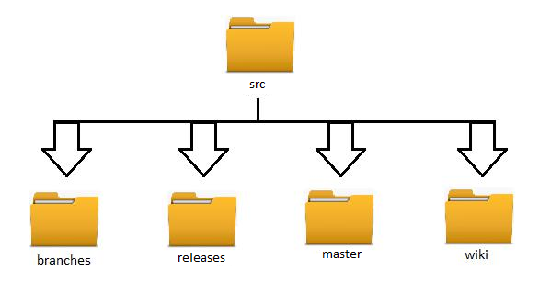
src: Carpeta principal donde estarán alojadas todas las demás carpetas del repositorio.

branches: Usada para implementar funcionalidades ajenas al desarrollo troncal del programa.

releases: Aquí se pondrán las distintas versiones que se irán produciendo a medida que vaya evolucionando el software. Se seguirán las políticas de etiquetado de este proyecto.

master: Esta carpeta es el “hilo principal” del software que se va a desarrollar. En otras palabras, es donde irá evolucionando el programa para cumplir con los requerimientos del programa.

wiki: Aquí irá toda la documentación que esté asociada y sea necesario para nuestro proyecto de software.

➢ Normas de etiquetado y de nombramiento de los archivos

Para la numeración de las versiones, lo cual irá como nombre de las etiquetas que se irán dando a las distintas instancias del programa, se utilizará la notación de tres números separados por puntos y precedidos por la letra “V”. Ejemplo: V00.02.04

Su significado será:

- El tercer dígito (build) representa correcciones de bugs o errores encontrados. También se suelen incluir cambios no funcionales (correcciones ortográficas, agregado de comentarios, etc.).

- El segundo dígito (release) representa modificaciones funcionales, es decir se han añadido, eliminado o modificado funcionalidades al código.

- El primer dígito (versión propiamente dicha) representa cambios mayores en el diseño del código. Por ejemplo, algún cambio en cuanto a la arquitectura o patrones de diseño del software, es decir, al agregar nuevos enfoques al software. Éste primer dígito de numeración estará en 0 mientras se esté en la etapa de desarrollo.

El nombre de las ramas que se vayan a crear, tendrá de nombre la funcionalidad nueva que se intenta desarrollar.

➢ Plan del esquema de ramas a usar (y en uso)

En base al esquema de directorios, en la carpeta “branches” irán las ramas que pueden llegar a surgir durante el desarrollo del programa bajo la siguiente condición.

“Las ramas se harán siempre que se intente experimentar/implementar alguna nueva funcionalidad sobre el programa principal y que no pertenezca a los requerimientos del programa (explícitos o implícitos) pero que sume valor al software.”

- Políticas de fusión de archivos (o sea merge) y de etiquetado de acuerdo al progreso de calidad en los entregables

La política de fusión de las ramas con el hilo principal del programa (en la carpeta master), se harán cumpliendo los siguientes pasos:

- El desarrollador que intente hacer merge, deberá primero contar con la última versión del programa en el master del repositorio en su workspace para hacer un “merge” con su versión ramificada, verificando mediante la ventana de comparación que nos permite el plugin de EGit en Eclipse, que no haya conflictos con la versión principal actual en desarrollo.
- Una vez verificado esto se deberá pedir la aprobación del grupo de desarrollo para agregar la nueva funcionalidad.

- Si se obtiene la aprobación de la totalidad del grupo, se realiza el merge.

- Forma de entrega de los “releases”, instrucciones mínimas de instalación y formato de entrega

El software que se desarrollará para los clientes se distribuirá mediante Play Store, plataforma de aplicaciones de Google, una vez que el programa cum pla con los requerimientos funcionales mínimos. En caso de que no se obtenga un producto potencialmente entregable, se entregara un archivo .apk con el progreso alcanzado.

Las instrucciones de instalación serán:

- Tener conexión a internet en el dispositivo android.

- Contar con una cuenta de Google.

- Espacio mínimo disponible en el dispositivo.

- Tener la versión de Android adecuada (5 o superior).

- Listado y forma de contacto de los integrantes del equipo, así como sus roles en la CCB. También incluir periodicidad de las reuniones y miembros obligatorios

Los integrantes del grupo son:

Integrantes | Forma de Contacto | Roles en la CCB
Ortmann, Nestor Javier | -Redes Sociales: Facebook | Colaborador General
 | -Contacto Telefónico: Celular | Master
 | -Reuniones Periódicas | Arquitecto
 | -Correo Electrónico | Analista
 |  | El Diseñador (gráfico)
 |  | Programador
Salvatierra, Andres | -Redes Sociales: Facebook | Colaborador General
 | -Contacto Telefónico: Celular | Master
 | -Reuniones Periódicas | Arquitecto
 | -Correo Electrónico | Analista
 |  | Gestor de Proyectos
 |  | Programador
Trejo, Bruno Guillermo | -Redes Sociales: Facebook | Colaborador General
 | -Contacto Telefónico: Celular | Master
 | -Reuniones Periódicas | Calidad (Tester)
 | -Correo Electrónico | Analista
 |  | Arquitecto
 |  | Programador

- El Diseñador (gráfico): Encargado de la disposición general de una aplicación. Esto puede ir desde el diseño completo de la interfaz de usuario, hasta el definir sólo algunas directrices de interfaz de usuario que los desarrolladores deban cumplir.

- Master: Vigila el cumplimiento de la metodología. Define prioridades, roles, proyectos. Orquesta. Facilita cosas.

- Gestor de Proyectos: reparte de tareas entre miembros del equipo. Maximiza regularidad del equipo y reparto coherente de tareas.

- Arquitecto: El papel del arquitecto de software es traducir los requisitos, tal como se define por los analistas, en una solución técnica. Él puede crear un diseño técnico, o simplemente algunos bocetos a mano alzada, de cómo el sistema va a estar estructurado. En cualquier caso, es la responsabilidad del arquitecto a pensar en el sistema antes de que se desarrolle. El arquitecto de una aplicación es el que decide qué camino tomar, en base a la arquitectura global que se ha elegido. Cuando el desarrollo se ha iniciado, es responsabilidad del arquitecto realizar un seguimiento del desarrollo, para ver si todavía se mantiene en consonancia con el diseño general.

- Calidad (Tester): Construir los Units-Test en base a los requerimientos del software y requerimientos de arquitectura.

- Analista: El analista es alguien que es responsable de entender las necesidades del cliente, y asegurarse de que la solución que está siendo desarrollada se ajusta a esas necesidades. Participa en la definición de requerimientos.

- Programador: Aquellos que se encargarán de la programación propiamente dicha.

- Colaborador General: Por ser un grupo reducido y tratarse de un proyecto de software pequeño, todos los integrantes del grupo podremos participar en todo el proceso y todas las etapas de desarrollo del software.
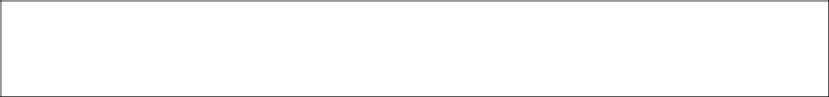
Las reuniones entre los integrantes del grupo se realizarán principalmente 1 vez por semana para definir los lineamientos a seguir en el desarrollo del software. En algunos casos las reuniones tendrán solo fines informativos a fin de que cada integrante comunique el trabajo que ha realizado y se encuentra realizando.

Los miembros obligatorios de estas reuniones son todos los integrantes del grupo sin excepciones. Se deberá pactar un horario y lugar al cual puedan asistir todos.

- Herramienta de seguimiento de bugs usado para reportar los defectos descubiertos y su estado

Se utilizará la sección “Issue” que nos ofrece GitHub para que tanto los desarrolladores como los usuarios colaboradores que lo deseen, nos informen si detectan algún error, falla, o mala implementación en alguna parte del código.

Ésta sección será utilizada más bien para cuando se tenga un release del software.

➢ Información relevante

Se utilizará un documento de “Google Docs”, el cual será compartido entre todos los integrantes del grupo y se tendrá acceso a la misma en cualquier momento a través de internet.
Será utilizado para planificar tareas a realizar (y registrar tareas realizadas) en cada reunión semanal.

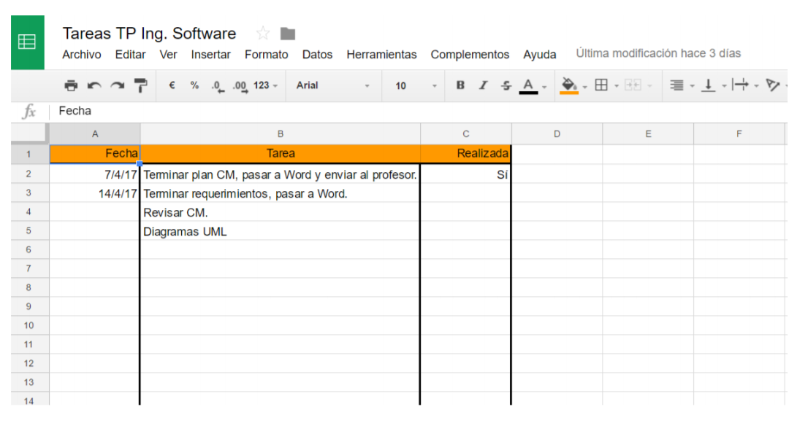

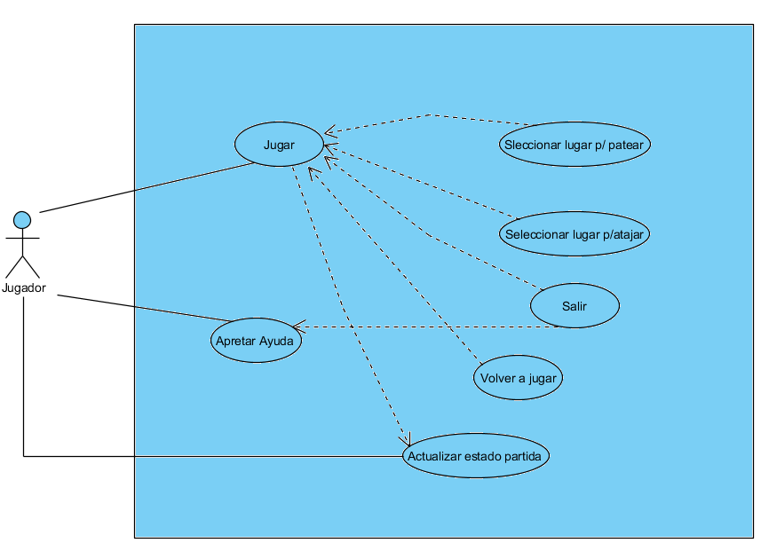
Requerimientos

Descripción de Casos de Uso

Un jugador abre la aplicación que le permite jugar a los penales, presiona “jugar” y comienza el juego. Luego, patea y ataja, alternando con la máquina.
La partida se desarrolla hasta que alguno salga vencedor o bien, el jugador se desconecte de la partida.
Al finalizar el juego, se pregunta al jugador si desea jugar nuevamente o salir al menú.

Disparadores:
- Jugador presiona “jugar”.
Actores:

- Jugador
Metas:

- Brindar a los jugadores la posibilidad de jugar a los penales.

Pasos de Ejecución (Requerimientos):

- Un jugador abre la app.
  - Cierra la app.

- Presiona “jugar”.
2.1. Entra al menú de ayuda.

- Elige un lugar donde patear.
3.1. Sale de la partida.

- Elige un lugar donde atajar.
4.1. Sale de la partida.

- El juego finaliza.

- Se le pregunta al jugador si desea seguir jugando o no.

Diagrama de Actividad

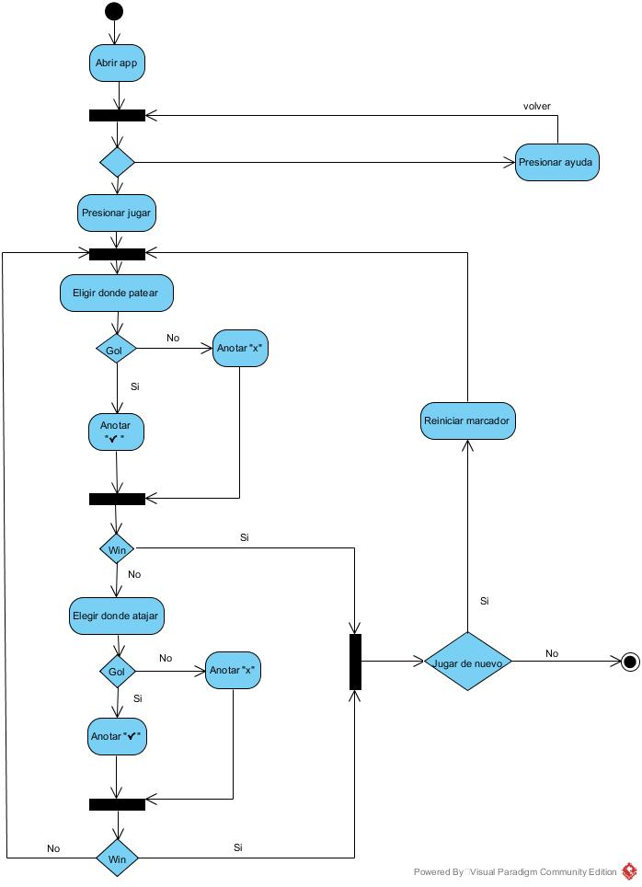

Requerimientos Funcionales

Definición: Son enunciados acerca de servicios que el sistema debe proveer, de cómo debería reaccionar el sistema a entradas particulares y de cómo debería comportarse el sistema en situaciones específicas. Deben estar redactados de tal forma que sean comprensibles para usuarios sin conocimientos técnicos avanzados.

Ellos son:

- El usuario solo podrá jugar partidas individuales contra la máquina.
- El usuario no necesita una cuenta, ni proporcionar un nombre (nickname).
- El usuario tiene 6 puntos en el arco, visualizado en la ventana, donde debe seleccionar uno, tocando la pantalla, para efectuar el disparo.
- El arquero (IA) puede alcanzar 5 posiciones para atajar.
- Una vez que el usuario patee el primer penal, se deben alternar los roles del ejecutor con el arquero.
- El usuario debe tener una vista frente al arco.
- La interfaz gráfica debe mostrar el arco, la pelota, el césped, el arquero, el marcador, el botón de salir y una tribuna de fondo.
- Al terminar la partida debe presentarse una opción de volver a jugar y otra de salir.
- El ganador es el que convierte la mayor cantidad de penales en 5 tandas, en caso de empate, se define por muerte súbita.
- Debe presentarse una opción de abandonar la partida.
- Debe tener música en el menú principal, con la opción de silenciarla, y efectos de sonido durante la partida.
- El marcador debe estar posicionado en la esquina superior izquierda de la pantalla, debe tener 6 columnas y 2 filas, donde aparecerá una marca (tilde o cruz) cuando se efectué el disparo.
- En el modo muerte súbita se deben borrar todas las marcas y comenzar nuevamente el marcado.
- La pantalla principal debe tener 3 botones (inicio, ayuda, silenciar sonido).
- El programa debe mostrar un cuadro de confirmación para salir del juego/partida si el usuario presiona el botón back (del dispositivo).
- Cuando el usuario cambie de rol debe haber una pantalla de transición para cambiar a la vista de arquero/pateador.
- La vista de arquero será la misma que la de pateador, con algún indicador para especificar el rol del jugador.
- Para verificar que un botón fue apretado, este debe cambiar de color.

Requerimientos No Funcionales

Definición: Son limitaciones sobre servicios o funciones que ofrece el sistema. Incluyen restricciones tanto de temporización y del proceso de desarrollo, como impuestas por los estándares. Suelen aplicarse al sistema como un todo, más que a características o a servicios individuales del sistema.

Ellos son:

- La aplicación debe ser gratis (freeware).
- La aplicación debería ser destinada a todo tipo de usuarios y edades.
- Con una interacción menor a 5 minutos, el usuario debería ser capaz de utilizar la aplicación de forma completa.
- La pantalla de transición cuando se realice el cambio de roles (de pateador a arquero) no debe durar más de 3 segundos.
- Debe ser compatible con Android 5 o superior.
- La respuesta de los botones debe ser casi inmediata (~500ms)
- Εl dispositivo en el que va correr la aplicación debe tener touchscreen.

Diagrama de arquitectura preliminar (genérico)

Éste diagrama informal muestra de manera muy general la estructura y las relaciones que existirán entren los distintos módulos que se identificaron como necesarios de acuerdo a los requerimientos y casos de uso identificados.
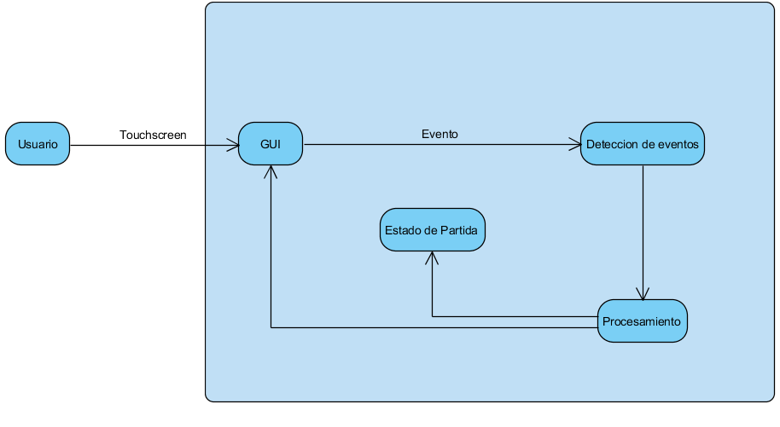
Sistema
El usuario interactúa con la interfaz gráfica mediante la pantalla táctil del dispositivo.

Los eventos de interacción son detectados y enviados a un sistema de procesamiento para actualizar los datos del sistema según la acción realizada.
El estado de la partida son todos los datos actuales del juego, y se actualiza cada vez que se detecta un evento y es procesado.

La interfaz gráfica es actualizada junto con el estado de la partida para reflejar los cambios.
Matriz de Trazabilidad entre Requerimientos y Casos de Uso

Aquellos miembros del equipo que se encarguen de atender alguno de los casos de usos mencionados, deberán prestar atención a los requerimientos del sistema que se solicitan y están asociados al mismo.
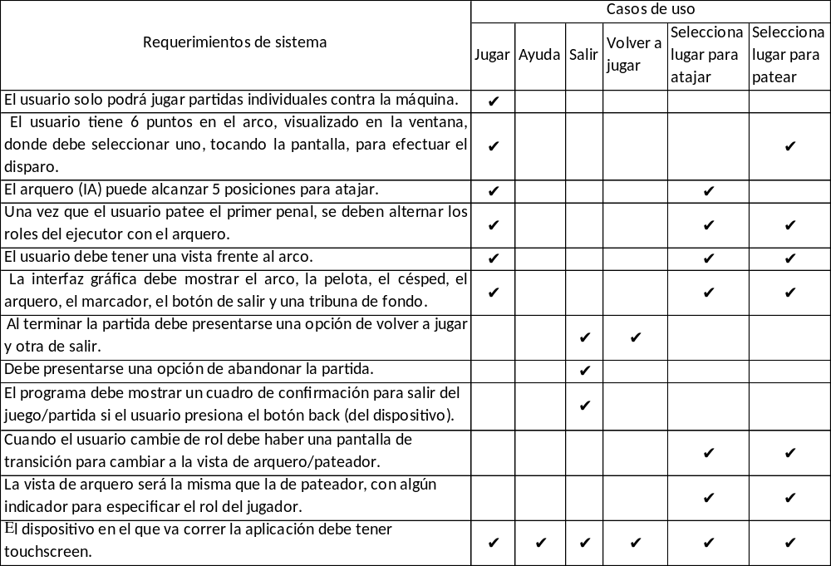

Casos de prueba de sistema

Requerimientos Funcionales:

Descripción | Selección de disparo
Ejecución del test (pasos) | - Abrir app  - Presionar jugar  - Tocar un punto del arco
Resultado esperado | El jugador ahora tiene el rol de arquero

Descripción | Alternar los roles del ejecutor con el arquero.
Ejecución del test (pasos) | - Comenzar un juego  - Patear un penal
Resultado esperado | El jugador ahora tiene el rol de arquero

Descripción | Alternar los roles del arquero con el ejecutor.
Ejecución del test (pasos) | - Comenzar un juego  - Patear un penal  - Cambio de rol  - Seleccionar lugar donde tirarse
Resultado esperado | El jugador ahora tiene el rol del ejecutor

Descripción | Finalizar partida.
Ejecución del test (pasos) | - Comenzar un juego  - Jugar una partida completa
Resultado esperado | Aparece un cartel con opciones de volver a jugar o salir.

Descripción | Abandonar la partida.
Ejecución del test (pasos) | - Comenzar un juego  - Presionar back en el dispositivo
Resultado esperado | Aparece un cartel para confirmar el abandono de la partida.

Descripción | Silenciar música menú principal.
Ejecución del test (pasos) | - Abrir aplicación  - Presionar el botón de silenciar música
Resultado esperado | La música del menú principal deja de sonar.

Descripción | Silenciar efectos de sonido.
Ejecución del test (pasos) | - Abrir aplicación  - Comenzar juego  - Presionar el botón de silenciar efectos de sonido
Resultado esperado | Los sonidos del juego se silencian.

Descripción | Escribir marcador.
Ejecución del test (pasos) | - Abrir aplicación  - Comenzar juego  - Patear un penal
Resultado esperado | Si el penal fue atajado, aparece una cruz, y si fue gol, una tilde.

Descripción | Apretar botón.
Ejecución del test (pasos) | - Abrir aplicación  - Presionar algún botón del menú.
Resultado esperado | El botón cambia de color hasta que se deja de presionar.

Descripción | Selección de lugar de atajar.
Ejecución del test (pasos) | - Comenzar un juego  - Patear  - Selección de posición para tirarse
Resultado esperado | El arquero se encuentra en la posición seleccionada.

Requerimientos No Funcionales:

Descripción | Respuesta de usuario.
Ejecución del test (pasos) | - Distribuir el juego a gente de diferentes edades.  - Darle unos minutos para que lo prueben.
Resultado esperado | Recibir respuestas sobre el tiempo requerido para completar una partida

Descripción | Latencia de cambio de roles.
Ejecución del test (pasos) | - Comenzar un juego.  - Patear un penal.
Resultado esperado | Latencia hasta que el jugador se convierta en arquero menor a 3-5s

Descripción | Tiempo de respuesta de los botones
Ejecución del test (pasos) | - Abrir la aplicación  - Presionar un botón del menú.
Resultado esperado | El jugador no debe notar una latencia de respuesta notable.

Descripción | Compatibilidad con Android 5 o superior
Ejecución del test (pasos) | - Descargar la app  - Instalarla
Resultado esperado | La app se debe instalar satisfactoriamente.

Casos de prueba alternativos:

Descripción | No-compatibilidad con otras versiones de Android
Ejecución del test (pasos) | - Descargar la app  - Instalarla
Resultado esperado | La app no debe estar disponible para descarga desde la Play Store.

Descripción | Patear a un punto de la pantalla no permitido (fuera de los 5 puntos del arco)
Ejecución del test (pasos) | - Comenzar una partida  - Tocar un punto de la pantalla afuera del arco.
Resultado esperado | No pasa nada.

Matriz de Trazabilidad entre Requerimientos y Pruebas

